Санкт-Петербургский Национальный Исследовательский Университет Информационных Технологий, Механики и Оптики

Факультет Инфокоммуникационных Технологий

**Практическая работа №1**

**Консольные утилиты настройки сетевых компонентов в ОС Windows.**

Выполнила:

Улитина М.С

Проверил:

Харитонов А.Ю

Санкт-Петербург, 2024

**Ход работы.**

1.Запустила ОС Windows, используя настройки перешла в раздел сетевых подключений, выбрала сеть и открыла ее свойства (рисунок 1). Проверила, что галочки стоят напротив всех нужных нам пунктов, а именно: клиент для сетей Microsoft, служба доступа к файлам и принтерам Microsoft, протокол TCP/IP.

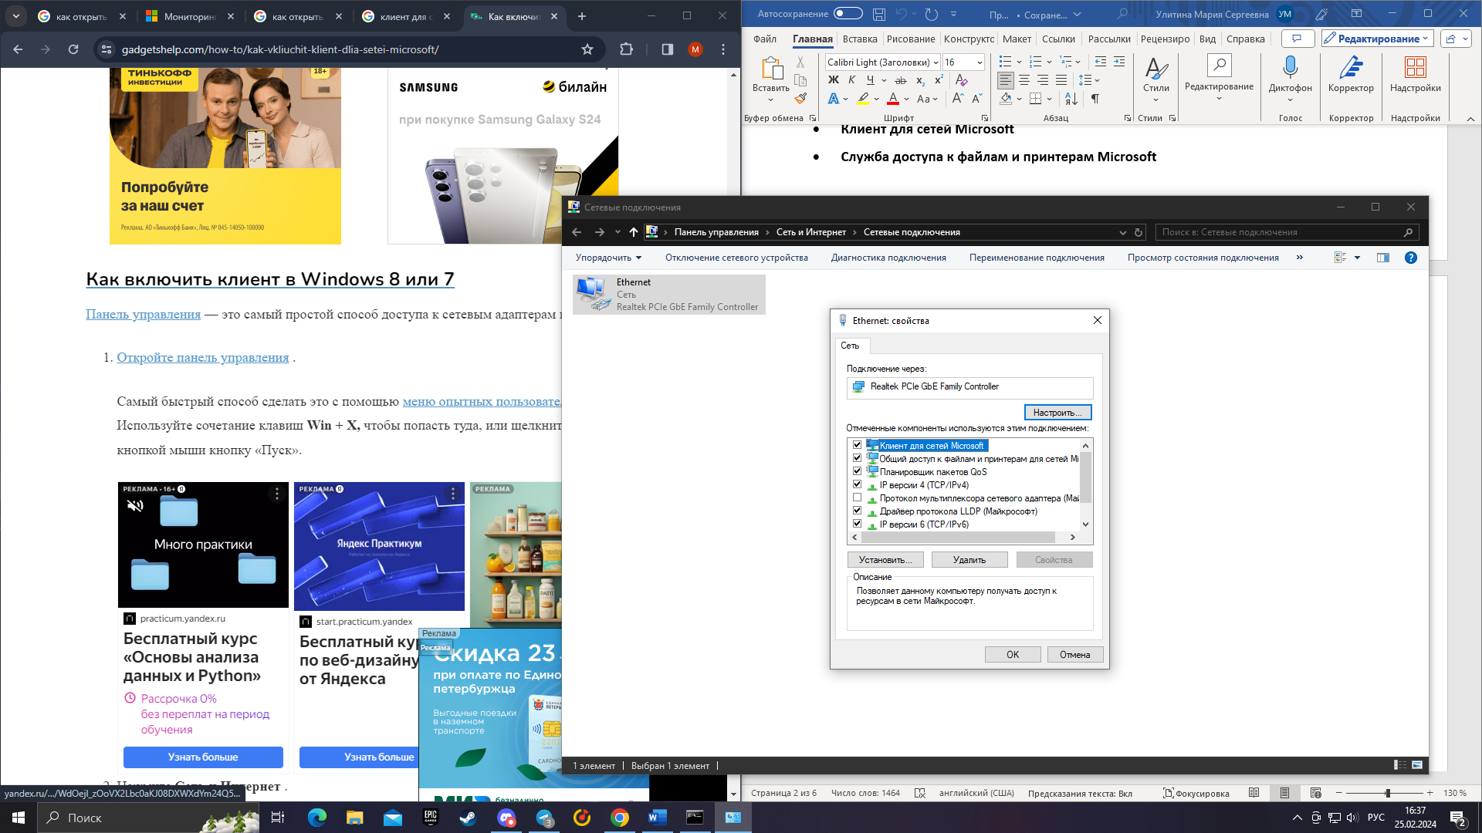

Рисунок 1 – Проверка активности компонентов.

Определим назначение этих компонентов:

- клиент для сетей Microsoft: нужен для удаленного доступа к  файлам, принтерам и другим [общим](https://gadgetshelp.com/windows/rabota-s-moimi-setevymi-mestami-v-microsoft-places/) сетевым ресурсам  на сервере Windows.

- служба доступа к файлам и принтерам Microsoft: может давать доступ к папкам и принтерам удаленным пользователям. Если она включена, можно выбирать является ли папка локальным ресурсом или общим, если выключена, то доступа к файлам не будет.

- протокол TCP/IP: пакет протоколов, который определяет стандарты передачи данных и содержит подробные соглашения о маршрутизации и межсетевом взаимодействии.

2.Перешла в настройки, раздел «приложения и возможности», далее «программы и компоненты», после этого «включение и отключение компонентов Windows», и проверила, что нет галочки напротив раздела «поддержка общего доступа к файлам SMB 1.0/CIFS (рисунок 2).

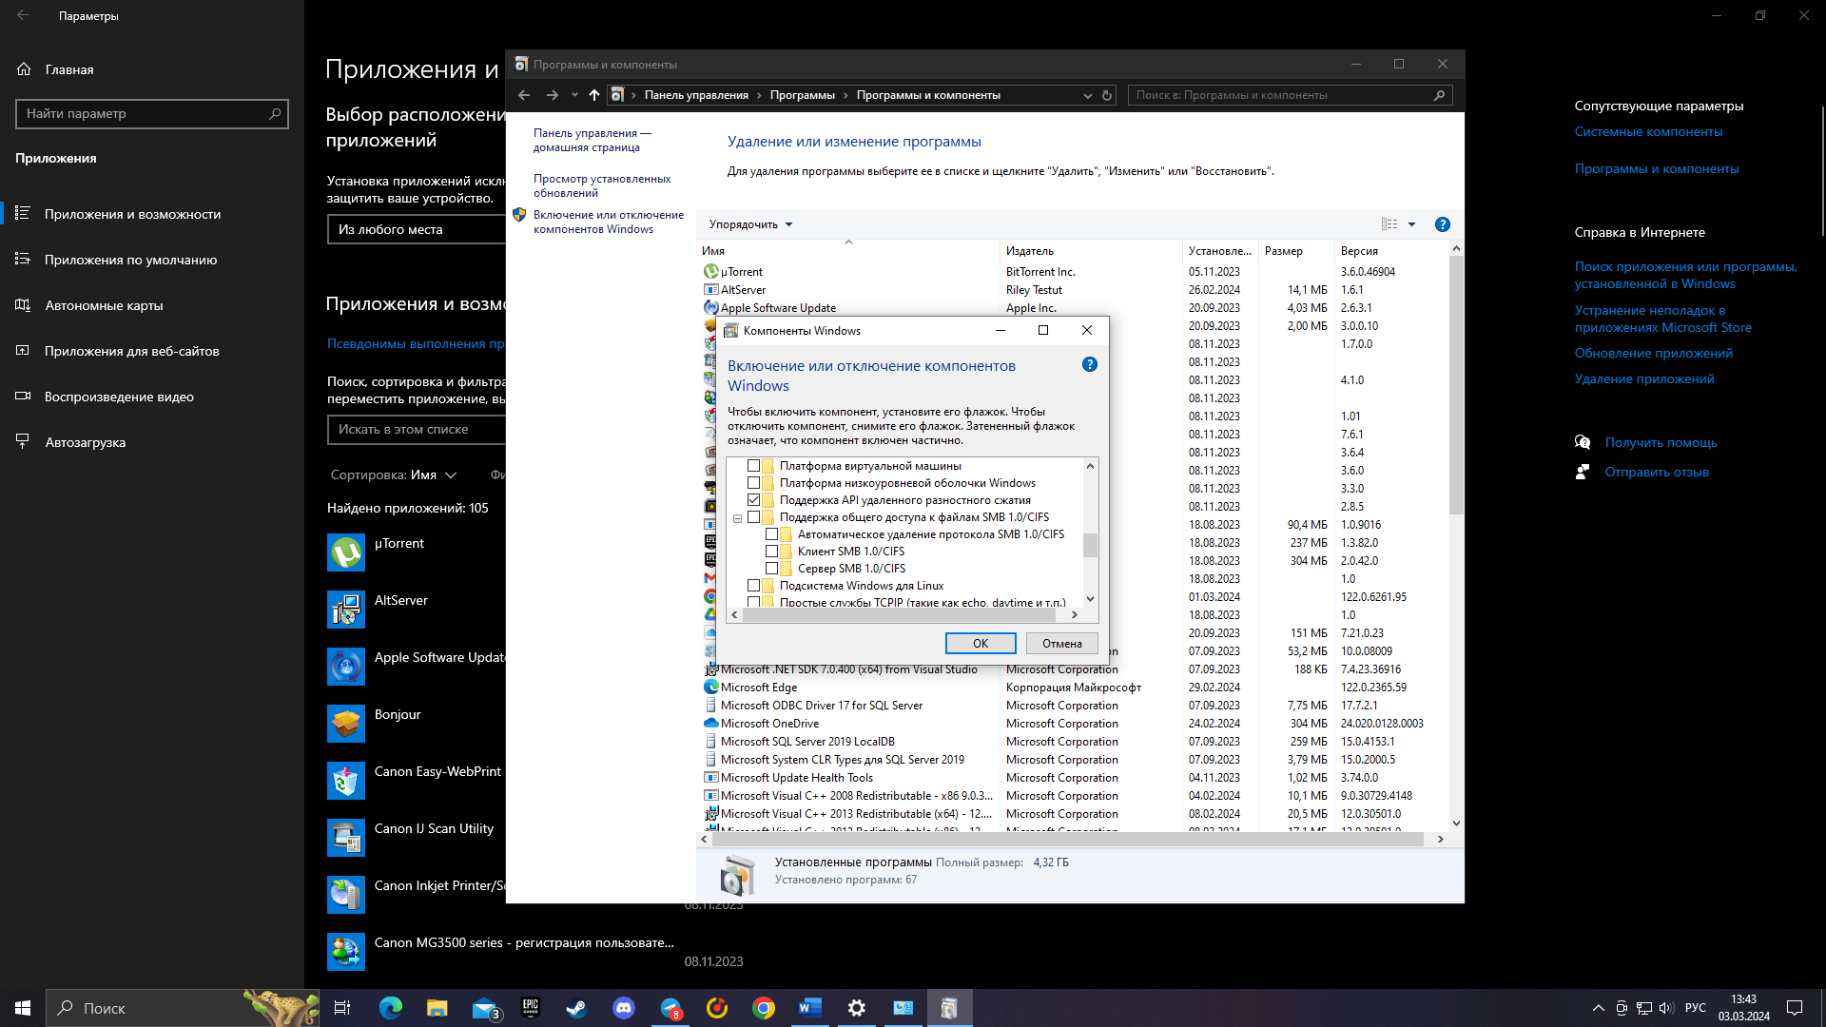

Рисунок 2 – Отключение SMB.

3. Для работы с пунктами 3-5 открываем командную строку. В своей работе выбрала в качестве удаленного хоста – youtube.com.

a) Проверка доступности удаленного хоста (рисунок 3).

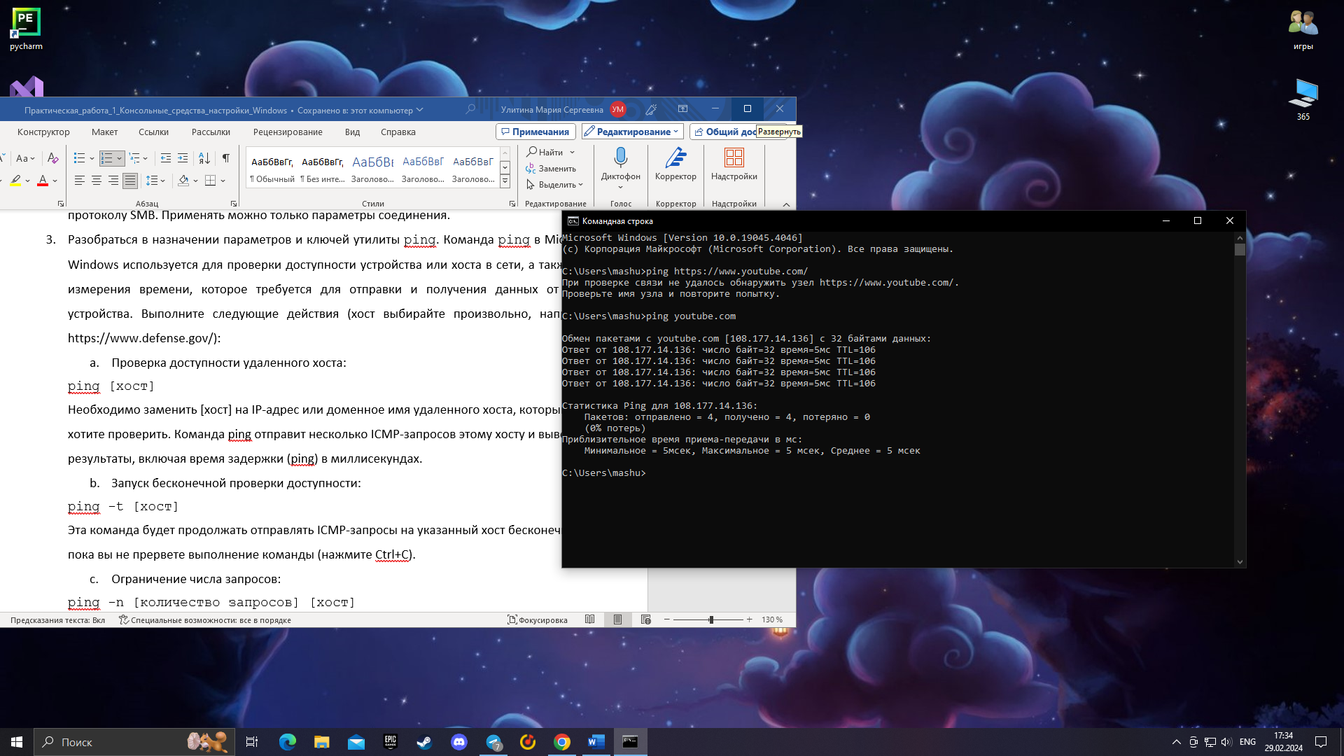

Рисунок 3 – ping youtube.com

b) Запуск бесконечной проверки доступности (рисунок 4).

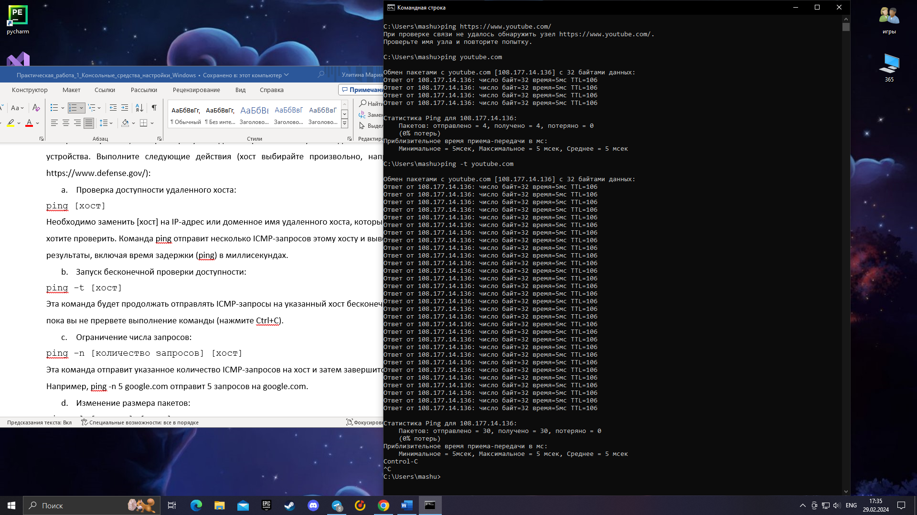

Рисунок 4 – ping -t youtube.com

c) Ограничение числа запросов (рисунок 5).

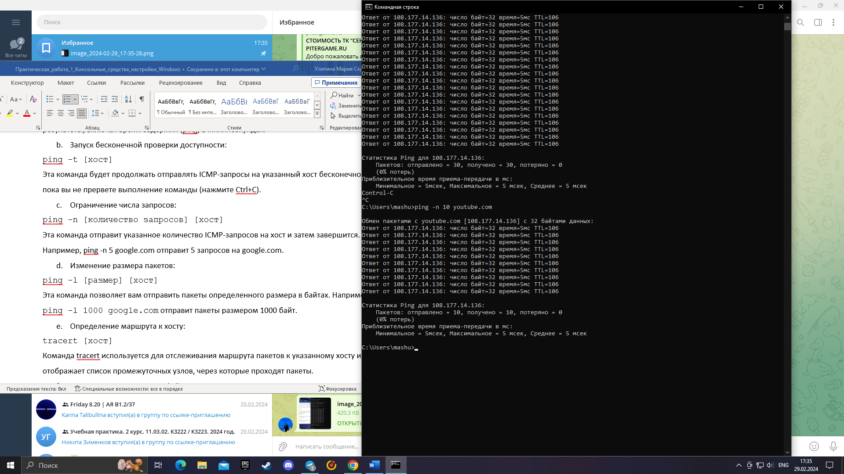

Рисунок 5 – ping -n 10 youtube.com

d) Изменение размера пакетов (в байтах) (рисунок 6)

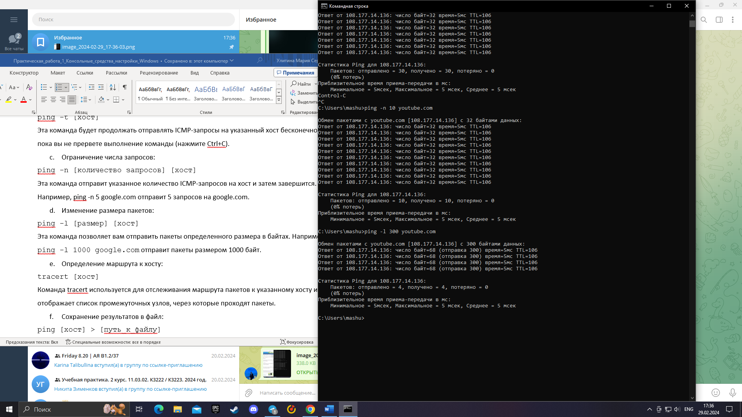

Рисунок 6 – ping -l 300 youtube.com

e) Определение маршрута к хосту (рисунок 7)

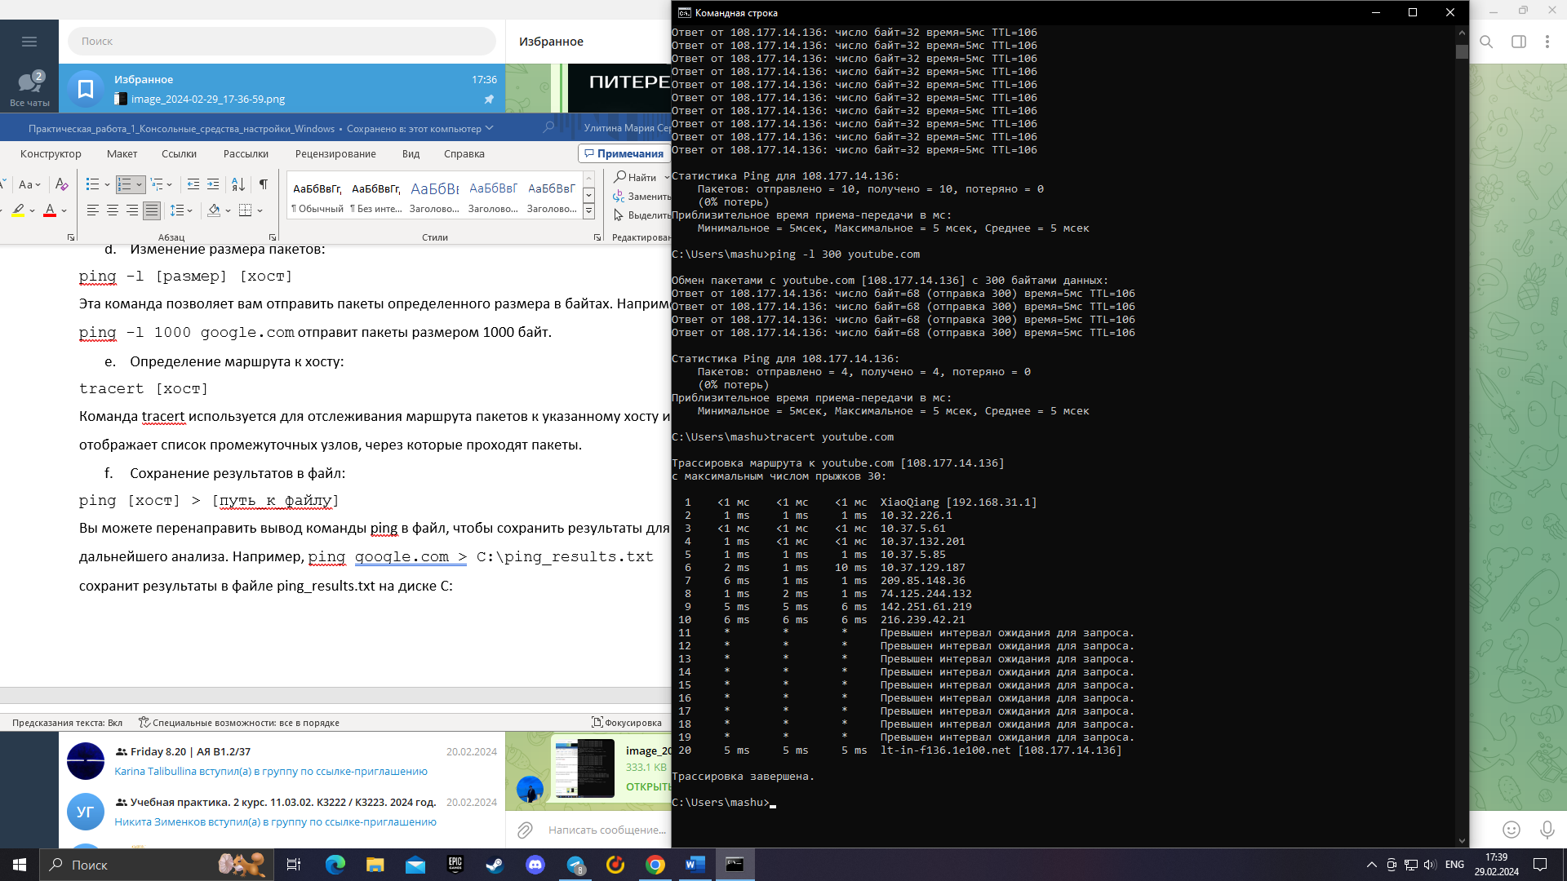

Рисунок 7 – tracert

f) Сохранение результатов в файл. Направление команды ping в файл на рисунке 8.

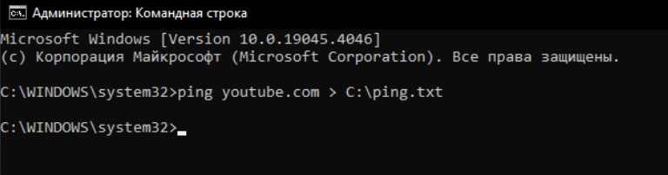

Рисунок 8 – ping youtube.com > C:\ping.txt

На рисунке 9 отображен сохраненный файл.

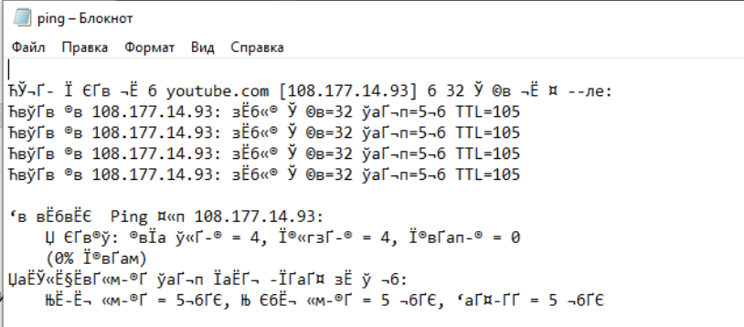

Рисунок 9 – сохраненный файл.

4.Работа с tracert.

a) Отслеживание маршрута к удаленному хосту (рисунок 10).

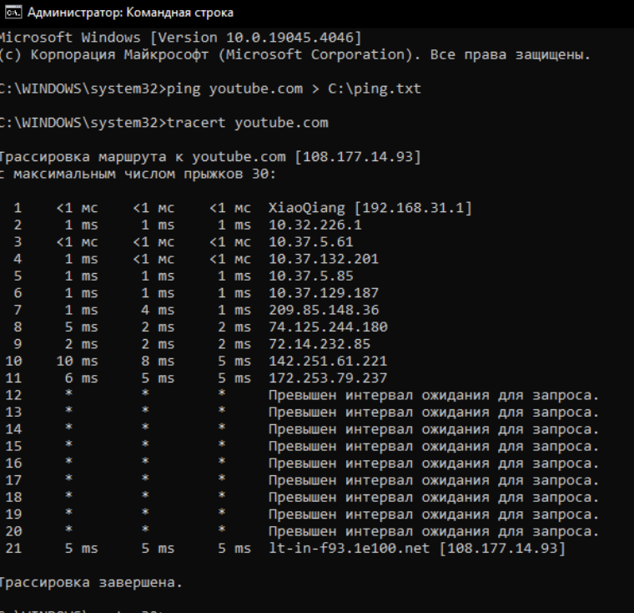

Рисунок 10 – tracert youtube.com

b) Изменение максимального количества прыжков (хопов) (рисунок 11)

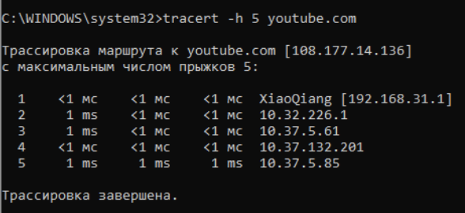

Рисунок 11 – tracert -h 5 youtube.com

c) Изменение времени ожидания для каждого хопа (рисунок 12)

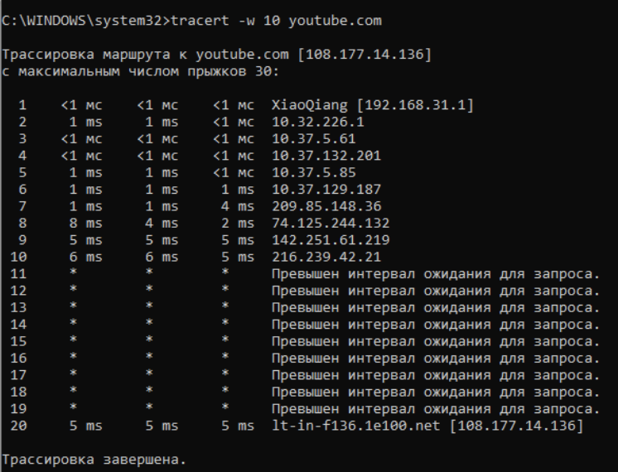

Рисунок 12 – tracert -w 10 youtube.com

5. Работаем с утилитами ipconfig и net.

a) ipconfig

Выполняю команду ipconfig/all, которая отображает полную конфигурацию TCP/IP для всех адаптеров (рисунок 13)

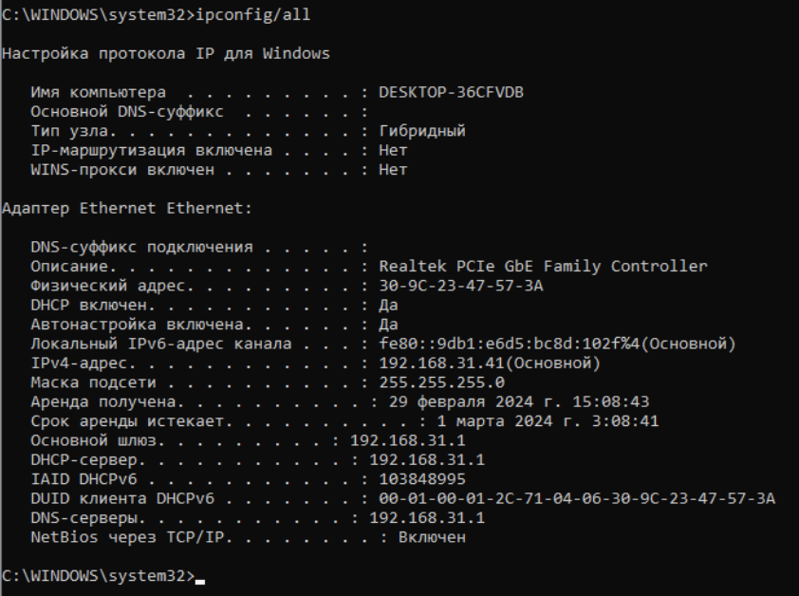

Рисунок 13 – ipconfig/all

Выполняю командн ipconfig/displaydns, которая отображает содержимое кэша сопоставителя DNS-клиента (рисунок 14)

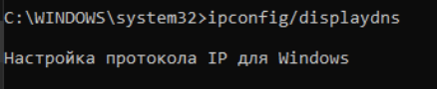

Рисунок 14 - ipconfig/displaydns

Выполняю команду ipconfig/flushdns, которая очищает содержимое кэша (рисунок 15)

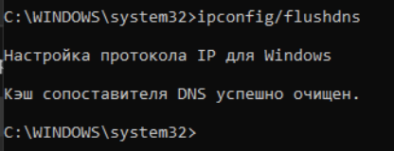

Рисунок 15 - ipconfig/flushdns

Выполненяю ipconfig, который вывод информацию о конфигурации TCP/IP (рисунок 16)

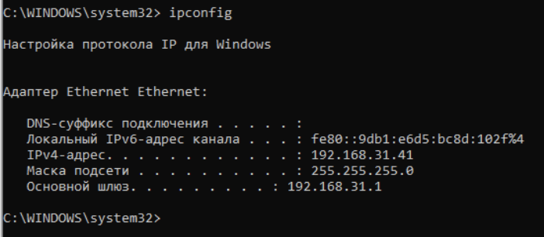

Рисунок 16 - ipconfig

Выполняю команду ipconfig/showclassid Local*, которая отображает идентификатор класса DHCP lля указанного адаптера. Этот параметр доступен для адапетроа, настроенных для автоматического получения IP адреса (рисунок 17)

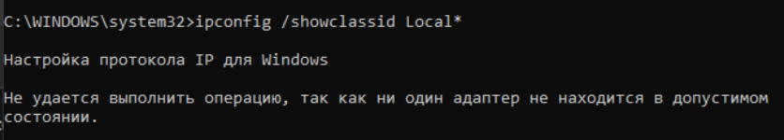

Рисунок 17 - ipconfig/showclassid Local*

Итак, 5 заданий по утилите ipconfig выполнено.

b) net

Выполняю команду net start, которая показывает запущенные системные службы операционной системы (рисунок 18 – 19)

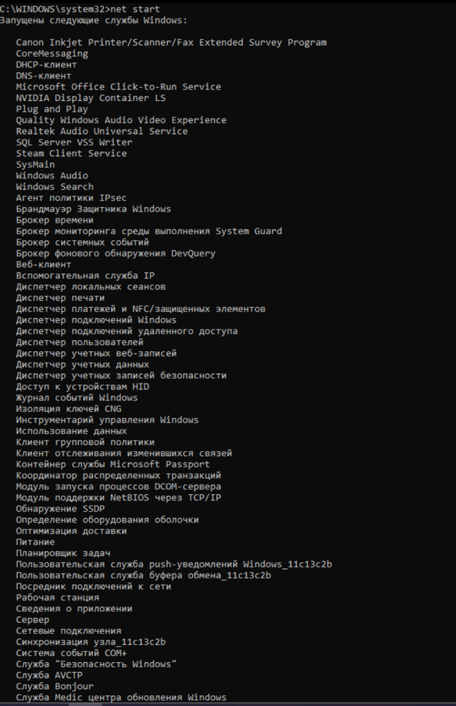

Рисунок 18 – net start

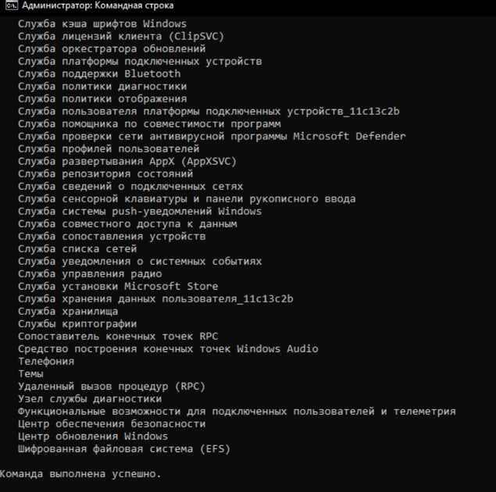

Рисунок 19 – net start

Выполняю команду net share, которая выводит информацию обо всех ресурсах, которые могут быть использованы совместно (рисунок 20)

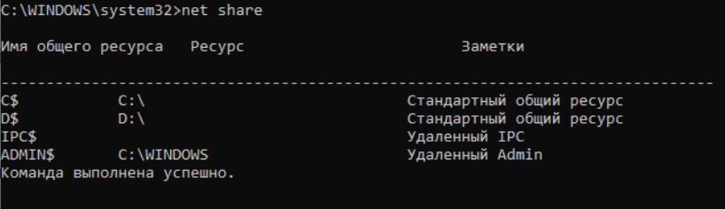

Рисунок 20 – net share

Выполняю команду net user, которая выводит информацию обо всех пользователях windows за этим компьютером (рисунок 21)

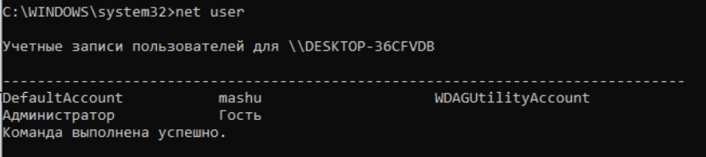

Рисунок 21 – net user

Выполняю команду net config workstation, которая выводит информацию о рабочей станции (рисунок 22)

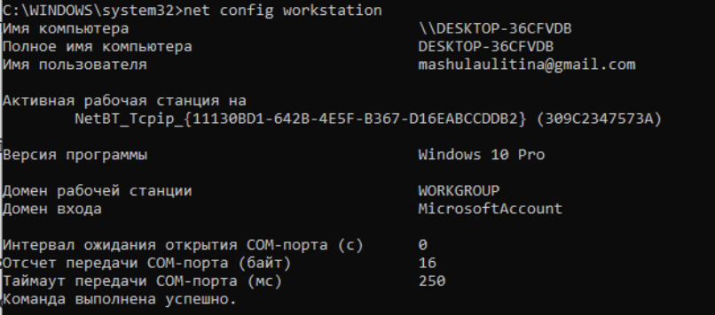

Рисунок 22 - net config workstation

Выполняю команду net localgroup, которая выводит информацию о локальных группах компьютера в операционной системе windows. (рисунок 23)

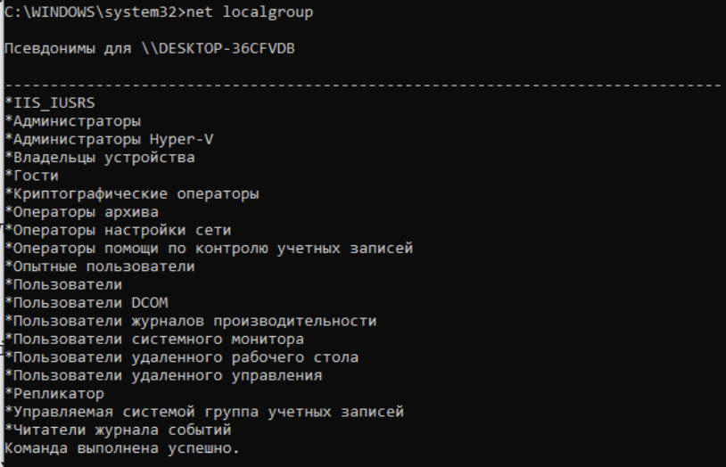

Рисунок 23 - net localgroup

Выполнено 5 команд утилиты net.

6. Создаем файл в блокноте, в него пишем действия, которые должна реализовать командная строка, в нашем случае сначала пользователь выбирает способ настройки сетевого интерфейса. В случае если выбор на автоматический, то используем

netsh interface ip set address name = Ethernet source =dhcp

netsh interface ip set dns name = Ethernet source =dhcp

Когда выбор на статический способ, то получаем ввод от пользователя и с помощью netsh устанавливаем эти новые данные. Полный текст блокнота на рисунке 24.

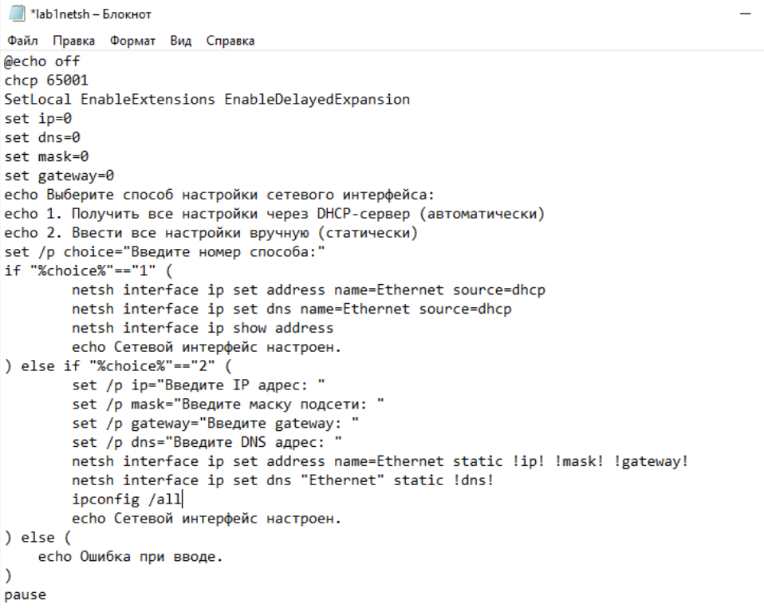

Рисунок 24 – текст блокнота.

Сохраняем полученный файл в формате .bat – это формат файлов для работы с командной строкой. Теперь можем запустить этот файл. Пример запуска на рисунках 25-27.

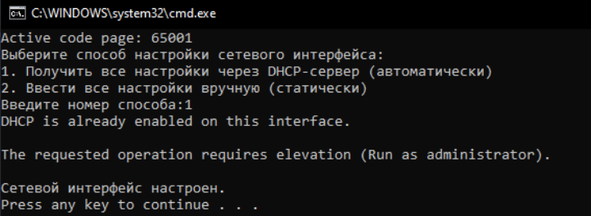

Рисунок 25 – Запуск командного файла.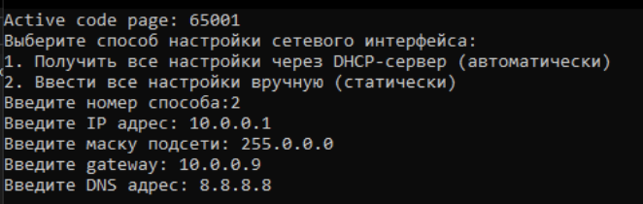

Рисунок 26 - Запуск командного файла.

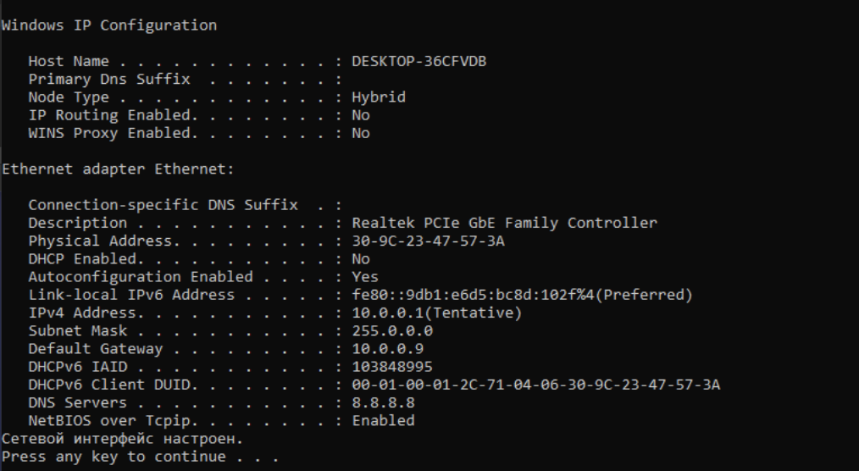

Рисунок 27 - Запуск командного файла.

7. Для работы использую Windows PowerShell ISE. Реализовано задание, как в пункте 6. Также добавлен третий раздел меню – Получить дополнительную информацию, а именно модель сетевой карты, наличие подключения, скорость и режим работы адаптера. Полный текст на рисунке 28.

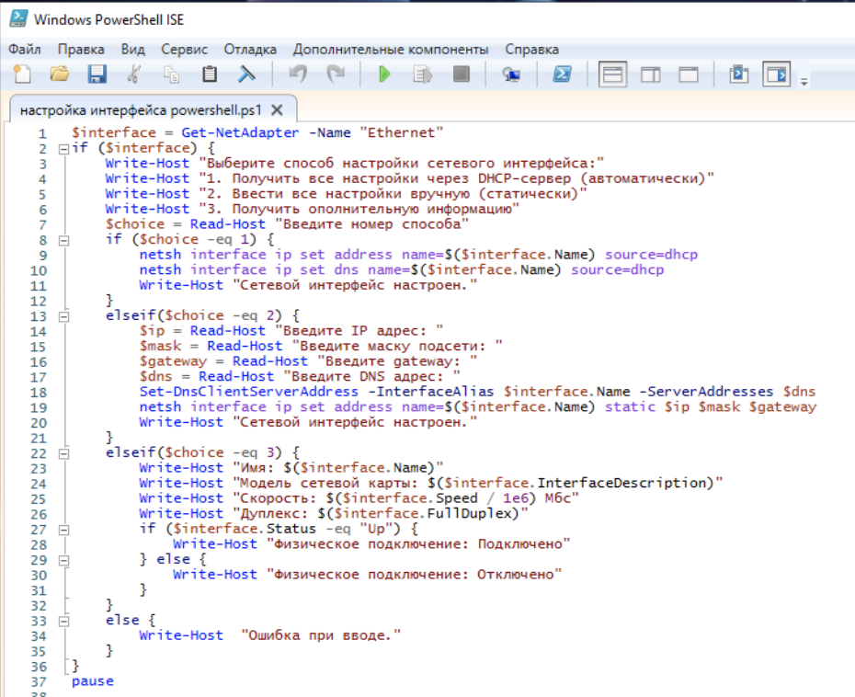

Рисунок 28 – текст в Windows PowerShell ISE

На рисунках 29-31 пример запуска файла, использую Windows PowerShell.

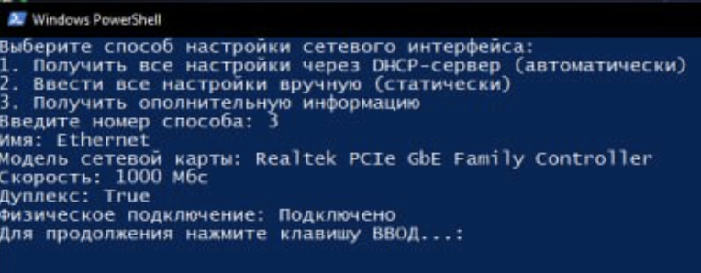

Рисунок 29 – запуск в Windows PowerShell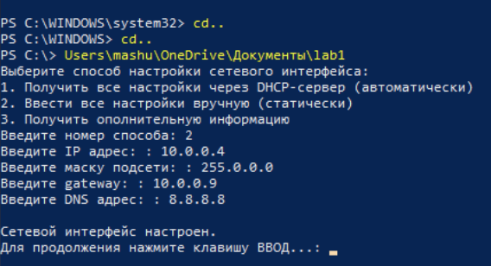

Рисунок 30 –– запуск в Windows PowerShell

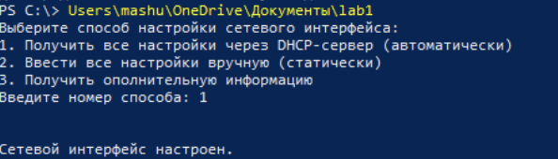

Рисунок 31 –– запуск в Windows PowerShell

**Вопросы и задания**

1. Как с помощью графической оболочки Windows можно запретить доступ через определенный сетевой интерфейс к ресурсам используемого компьютера? Как можно запретить используемому компьютеру доступ к ресурсам других компьютеров в сети Microsoft?

Во вкладке настроек заходим в дополнительные параметры общего доступа нужной нам сети, после этого выбираем отключить общий доступ к файлам и принтерам, то есть запрещает доступ к ресурсам компьютера, отключить сетевое обнаружение, то есть компьютер перестает видеть другие устройства в сети.

2. Опишите назначение команды net с директивами use, view, stop, start, share, config, session, user, statistics, localgroup. Приведите примеры.

Net use – используется для подключения/отключение общего ресурса. Примеры: net use – выведет сведения о активных подключениях, net use [имя сетевого диска] /delete – отключит сетевой диск

Net view – показывает список сетевых ресурсов. Примеры: net view – покажет список компьютеров в текущем домене, net view [имя компьютера] – покажет общие ресурсы компьютера

Net stop – используется для остановки системных служб. Пример: net stop Server – остановит работу службы «Сервер».

Net start – запускает системную службу. Пример: net start DNS – запустит системную службу «DNS».

Net share – разрешает использовать ресурсы другим пользователям сети. Пример: net share [имя]=[название папки/файла] – сделает папку/файл общим для [имя]

Net config – выводит сведения о запущенных настраиваемых службах. Пример: net config workstation – выводит информацию о параметрах службы «Рабочая станция».

Net session – служит для управления подключениями к серверу. Пример: net session [имя компьютера] – информация о подключениях для указанного компьютера

Net user – используется для учетных записей пользователей. Пример: net user [имя пользователя] – выведет информацию о пользователе

Net statics - выводит журнал статистики для служб локальной рабочей станции. Пример: net statistics workstation - выводит сведения для локальной службы рабочей станции

Net localgroup- используется для редактирования локальных групп. Пример: net localgroup Администраторы [имя пользователя] /add – добавит пользователя в группу Администраторов.

3. Как с помощью командной строки в Windows узнать адрес DNS, на который настроен ваш компьютер?

Можно ввести команду nslookup, которая выведет имя и адрес DNS.

4. Зачем нужна команда net use? Как с помощью этой утилиты подключить на локальный диск R: папку TEST на компьютере SRV (приведите командную строку)?

Net use используется для подключения и отключения от общих сетевых ресурсов и для вывода сведений о текущих подключениях.

Для подключения н алокальный диск R папки TEST на компьютере SRV можно использовать следующую строку:

net use R: \\SRV\TEST

5. Как в Windows из PowerShell переименовать сетевое соединение?

С помощью следующей команды:

Rename-NetAdapter -Name "Текущее имя" -NewName "Новое имя"

6. Какие существуют и чем отличаются режимы работы адаптера (duplex)?

Полудуплексная передача – это передача, которая возможна в двух направлениях, но в один момент времени только в одном из них (Half Duplex).

Полнодуплексная передача – это передача, которая возможна в двух направлениях в любой момент времени (Full Duplex)